VirtualBox para instalación virtual de Ubuntu 10.04
Rafael Ávila Coya

Táboa de contidos
Introdución 5
Preparación de VirtualBox para a instalación de Ubuntu 10.04.4 5
Abrir VirtualBox 5
Creación dunha máquina virtual 6
Configuración da máquina virtual 10
Arranque da máquina virtual con sistema operativo Ubuntu 10.04.4 14

Introdución
VirtualBox é un sóftware (aplicativo) que nos permite crear un computador virtual (cunha memoria RAM virtual, un disco ríxido virtual, unha BIOS virtual, etc.) no que poderemos instalar (virtualizar) un sistema operativo (Windows, GNU/Linux, Mac, Solaris, etc.) “dentro” do sistema operativo no que corre VirtualBox, ao que chamaremos sistema operativo anfitrión.
A virtualización ten moitas vantaxes. Entre ellas temos as seguintes:
- Ao ser virtual, calquera disfunción non afectará ao normal funcionamento do sistema operativo anfitrión.
- Non é necesario preocuparse por controladores, pois VirtualBox pasa todas as ordes directamente ao sistema anfitrión, que é o que se comunica realmente co hardware.
- Permítenos probar e practicar, de xeito totalmente seguro, cun novo sistema operativo.
- Con VirtualBox podemos instalar un sistema operativo virtual que precisamos para utilizar un programa concreto que non está portado ao noso sistema anfitrión.
A única desvantaxe salientable é que precisamos de memoria RAM extra, pois teremos funcionando 2 sistemas operativos ao mesmo tempo, cada un consumindo a súa porción de RAM correspondente. Isto, cos computadores que se venden actualmente, non acostuma xa a ser un hándicap, pois é habitual que os novos computadores veñan xa con 2 GB ou máis de memoria RAM.

Preparación de VirtualBox para a instalación de Ubuntu 10.04.4

Abrir VirtualBox
Para executar VirtualBox, imos a Aplicativos → Accesorios e seleccionamos VirtualBox OSE. A pantalla de inicio é esta que se mostra:
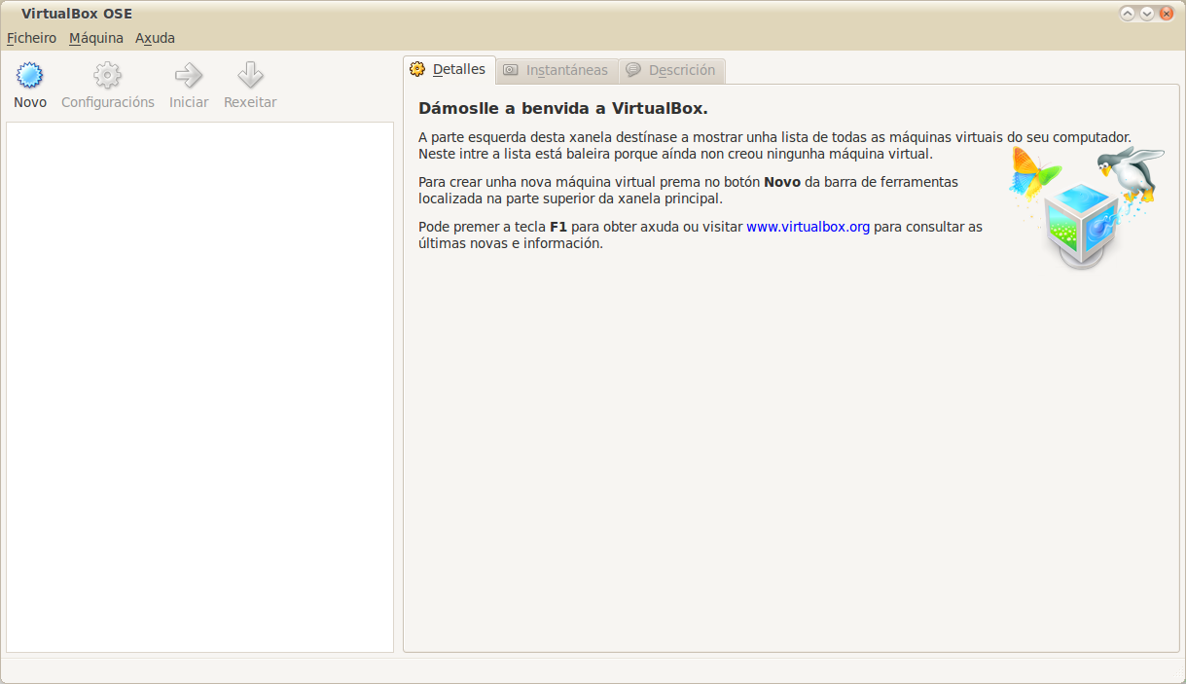
O seguite que temos que facer é crear unha máquina virtual.

Creación dunha máquina virtual
A máquina virtual será análoga a un computador real, cunha memoria RAM, un disco ríxido, etc., pero virtual.
Para crear unha nova máquina virtual, prememos no botón Novo e vemos unha primeira xanela de benvida:
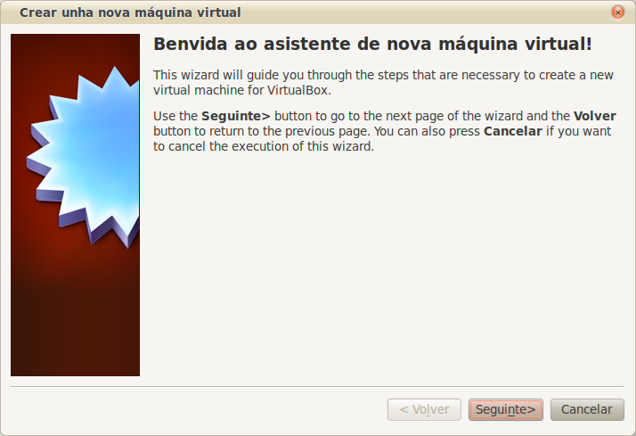
Prememos en Seguinte e pasamos ao primeiro paso do asistente que nos axudará a crear unha máquina virtual con VirtualBox para instalar nela Ubuntu 10.04.4
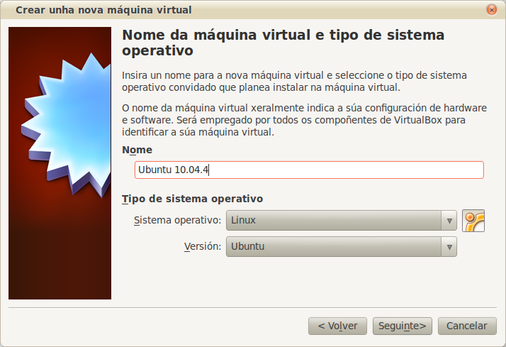
Nesa xanela, poñemos nome á nosa máquina virtual (Ubuntu 10.04.4, por exemplo),
seleccionamos Linux como Sistema operativo, e Versión Ubuntu.
Prememos Seguinte e pasamos ao seguinte paso:
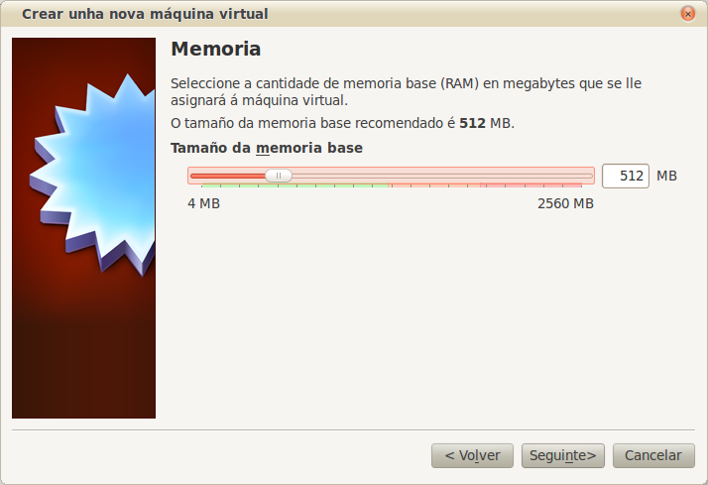
Aquí decidimos que memoria RAM asignamos á máquina virtual. Deberíamos asignarlle un mínimo de 512 MB para ter bos resultados, mais isto dependerá fortemente do computador no que esteamos a virtualizar.
Prememos Seguinte para pasar á seguinte etapa:
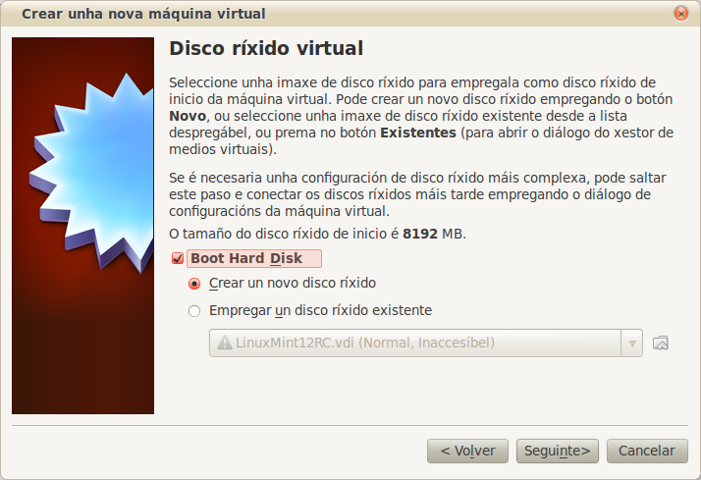
Neste paso creamos un disco ríxido virtual (poderíamos usar un disco xa creado con anterioridade, se dispuxésemos de un e quixésemos). O tamaño depende, unha vez máis, da situación, mais se o que queremos e só practicar co sistema, abonda con 8 GB. Isto o decidimos nos seguintes pasos do asistente de creación de disco virtual:
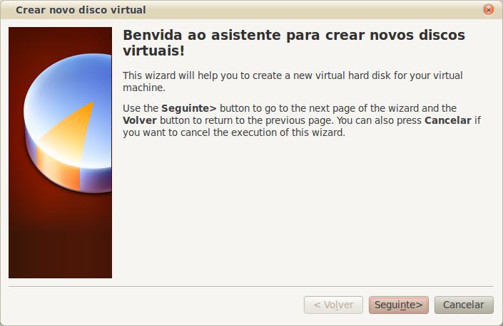
Prememos en Seguinte:
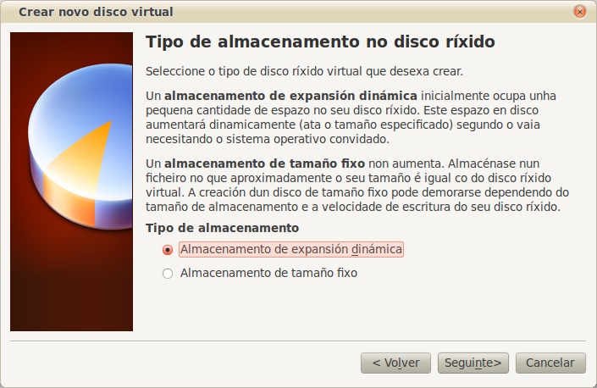
Podemos elixir entre Almacenamento de expansión dinámica ou de tamaño fixo. Nos eliximos a primeira opción, porque o disco vai ser usado só para probas e non temos, polo tanto, necesidade de alocar un espacio fixo no disco real.
Prememos en Seguinte.
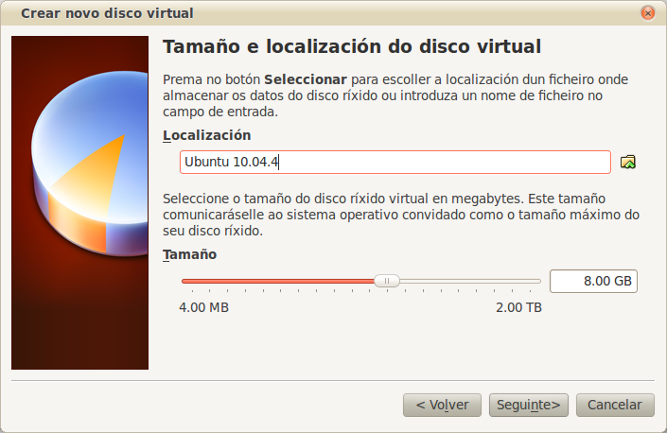
Aquí eliximos a localización do disco ríxido e o seu tamaño. A Localización a deixamos no seu valor por defecto, e, tendo en conta que imos usar este sistema só para probas, podemos fixar o Tamaño en 8 GB.
Prememos en Seguinte e pasamos ao último paso do asistente para a creación de disco ríxido virtual.
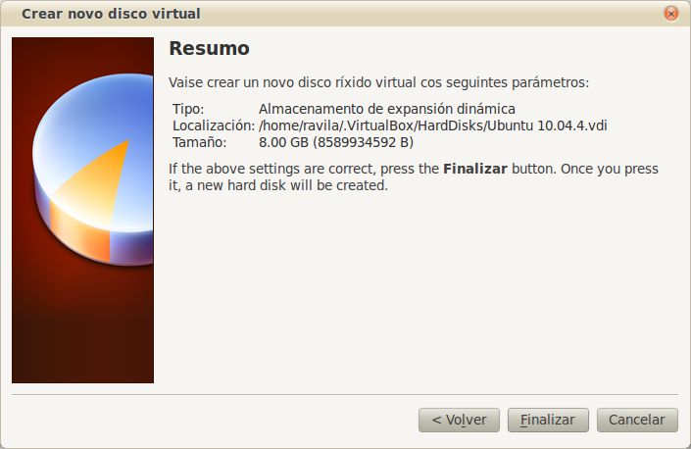
Nesta última pantalla, como se pode ver, faise un resumo do proceso de creación do disco ríxido virtual.
Prememos en Seguinte e nos aparecerá outra pantalla análoga á anterior, que nos resume, desta volta, o proceso completo de creación da máquina virtual.
Prememos outra vez en Seguinte e saímos do asistente de creación de máquina virtual, para pasar de novo á xanela principal de VirtualBox:

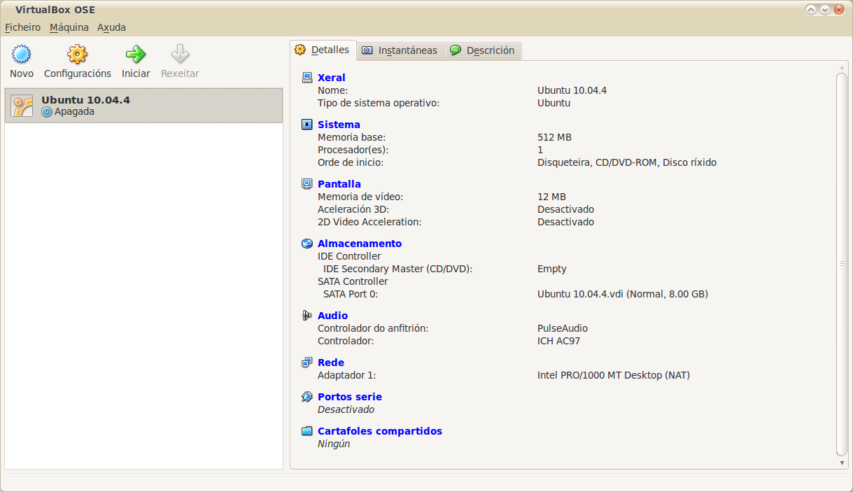
Configuración da máquina virtual
Agora, o que temos que facer e configurar a máquina virtual para que arranque o disco (virtual tamén) de instalación, entre outras cousas, e así poder instalar o sistema. Para iso prememos na icona Configuración, e se abre a seguinte xanela:
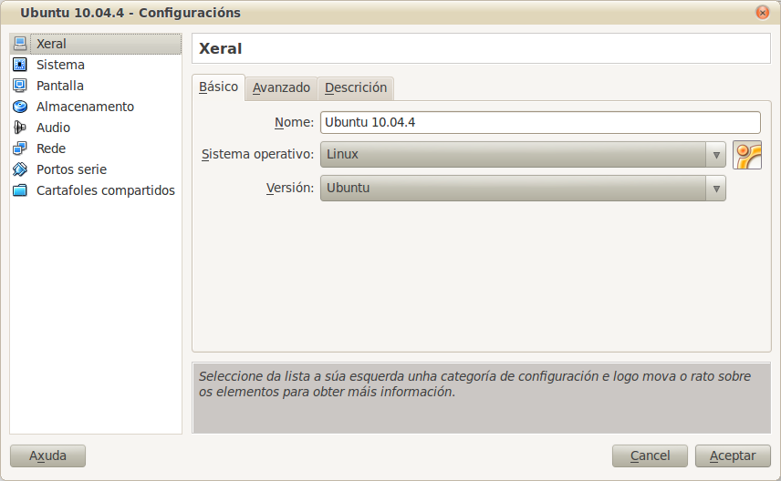
A primeira sección, Xeral, deixámola tal e como está.
Prememos en Sistema para visualizar a sección correspondente. Esta sección é a sección na que virtualizaremos a orde de prioridade de carga da BIOS nun computador real.
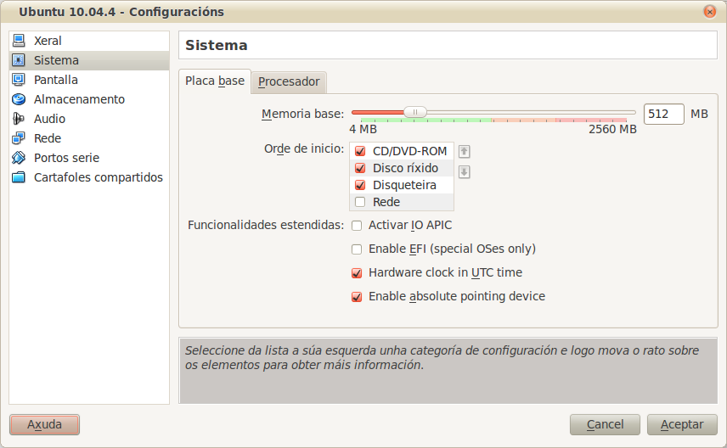
Para o noso caso particular, o que queremos é que o arranque comece coa unidade (virtual) de CD/DVD-ROM. Seleccionarémola na caixa Orde de inicio e, coa axuda dos botóns flecha, subirémola á primeira posición. En segunda posición poñeremos o Disco ríxido.
A seguinte sección, Pantalla, permítenos asignar memoria á tarxeta gráfica. En principio, deixámos os valores aconsellados por VirtualBox. Todos estes valores pódense cambiar máis adiante se queremos.
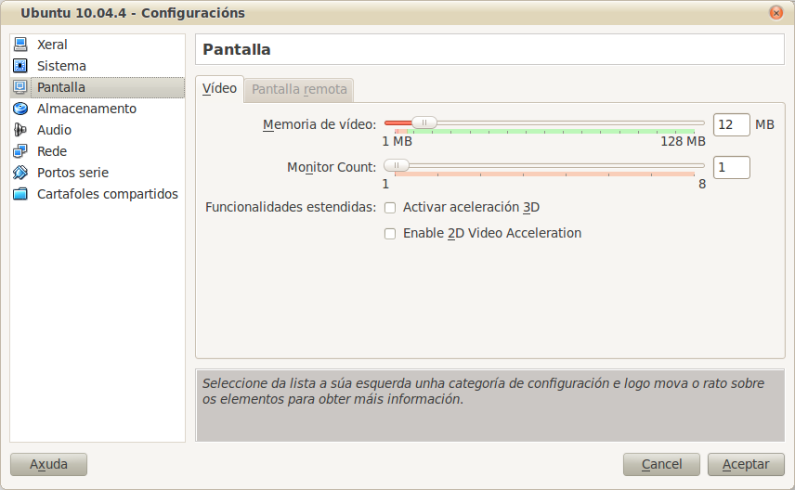
Pasamos á seguinte sección, Almacenamento:
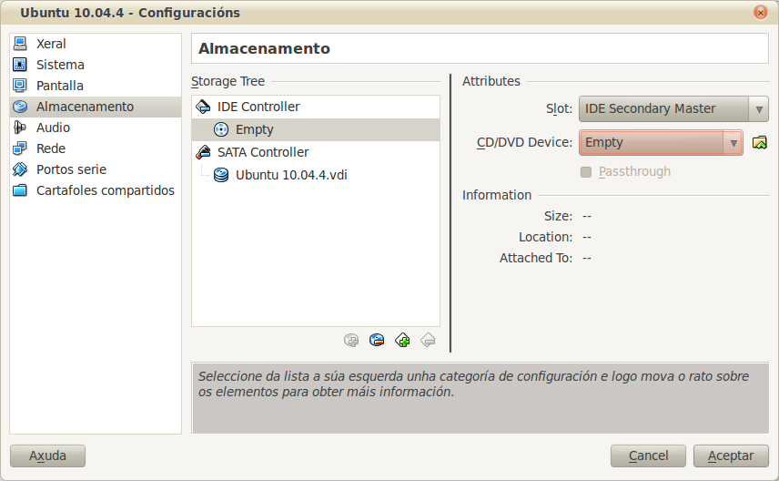
Esta sección é moi importante, pois nela decidiremos que é a nosa unidade de CD/DVD-ROM virtual. No noso caso, quereremos que a unidade de CD/DVD-ROM sexa a imaxe de disco de Ubuntu 10.04.4 que teremos xa descargada nalgún lugar da nosa árbore de directorios.
Para iso, o que faremos será premer na iconiña en forma de carpeta amarela () que hai a dereita do campo CD/DVD Device. Isto abrirá a xanela Xestor de medios virtuais:
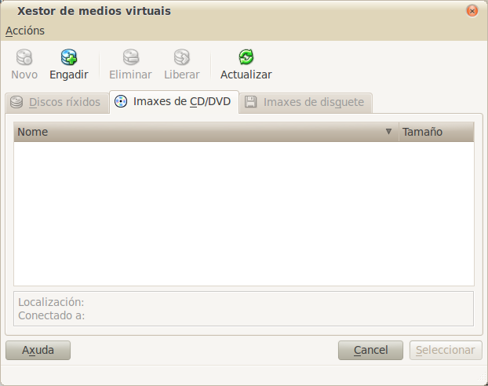
Agora prememos no botón Engadir e se abrirá un navegador de arquivos co que poderemos procurar a imaxe de disco de Ubuntu 10.04.4:
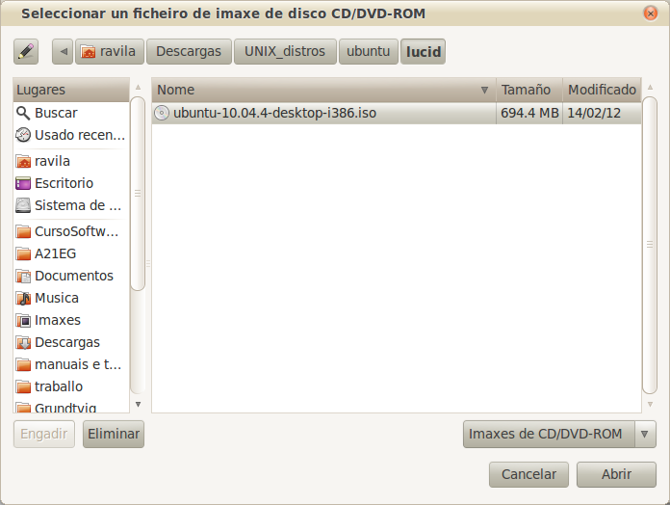
Navegamos polo disco ata a nosa unidade de disco, a seleccionamos e dámoslle a Abrir. Isto levaranos de novo á xanela anterior, na que poderemos ver que xa temos a nosa imaxe de disco (ubuntu-10.04.4-desktop-i386.iso) para poder seleccionala.
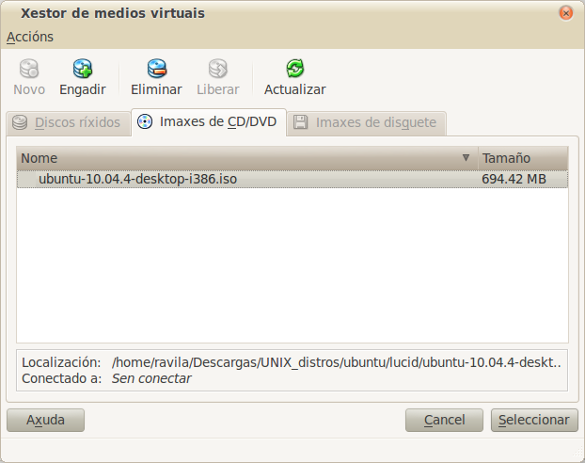
Prememos sobre ela e dámoslle ao botón Seleccionar. Isto levaranos de novo á xanela de Configuración da máquina virtual, na que podemos ver que a unidade de CD/DVD é a nosa imaxe de disco ubuntu-10.04.4-desktop-i386.iso:
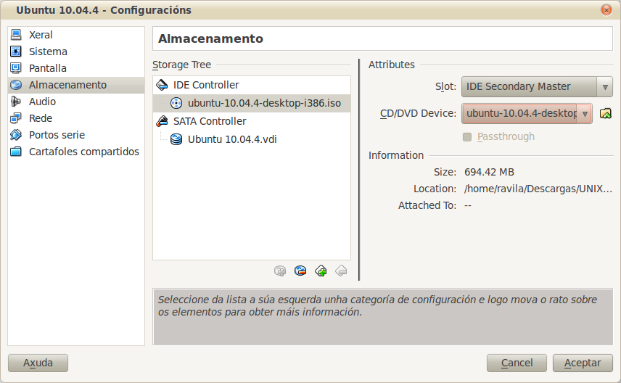
As últimas 4 seccións (Audio, Rede, Portos Serie e Cartafoles compartidos) non as tocaremos para esta práctica en principio.
Polo tanto, xa só nos queda darlle a Aceptar e voltamos á xanela principal de VirtualBox. A nosa máquina virtual xa está creada e configurada:

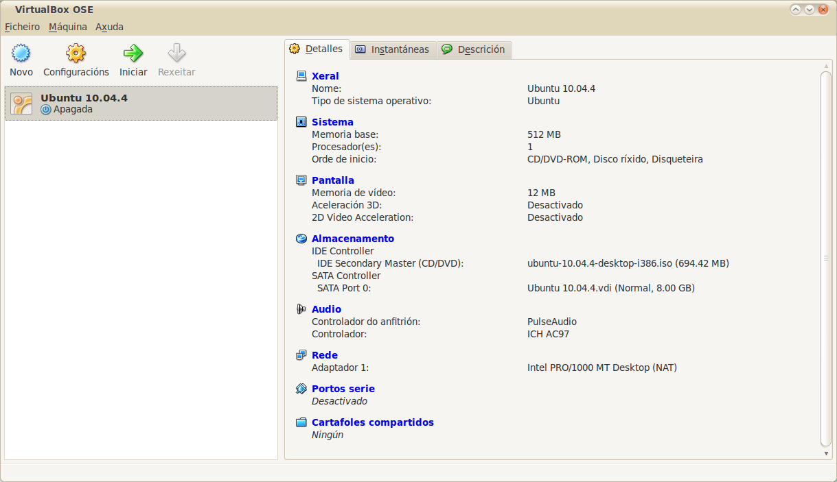
Arranque da máquina virtual con sistema operativo Ubuntu 10.04.4
Para arrancar o disco CD virtual que acabamos de configurar, o único que temos que facer é premer no botón Iniciar. A partir dese momento, estaremos no proceso de instalación de Ubuntu 10.04 na computadora virtual que acabamos de crear e configurar. A instalación forma parte doutro documento, mais hai que indicar que aparecerán un par de xanelas de advertencia. A primeira lémbranos que cando fagamos clic en calquera parte da área da máquina virtual, o rato quedará “preso” nesa zona, e só poderemos liberalo premendo no botón CTRL dereito (é o botón que está á dereita de Alt Gr, que á súa vez está á dereita da barra espaciadora).
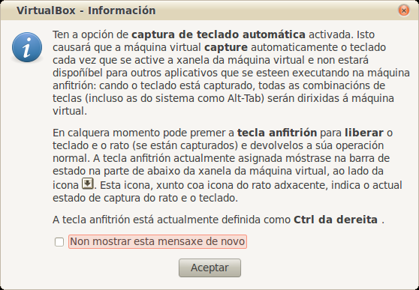
A segunda xanela nos advirte de discrepancias en bits asignados para as cores, algo que non ten importancia para o noso cometido, que é o de facer probas coa instalación (virtual) do sistema operativo Ubuntu:
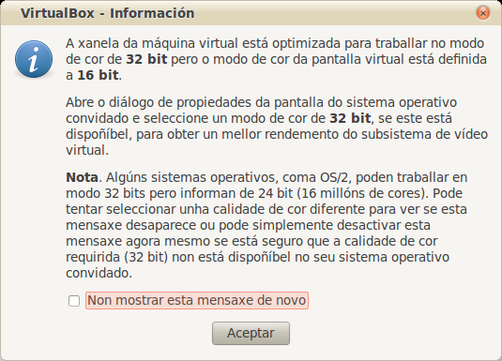
LICENZA
Este documento publícase baixo unha licenza Creative Commons Recoñecemento – Compartir baixo a mesma licenza 2.5 España, que pode ser consultada en
http://creativecommons.org/licenses/by-sa/2.5/es/.
This document is licensed under the Attribution-ShareAlike 2.5 Spain license, available at http://creativecommons.org/licenses/by-sa/2.5/es/.

